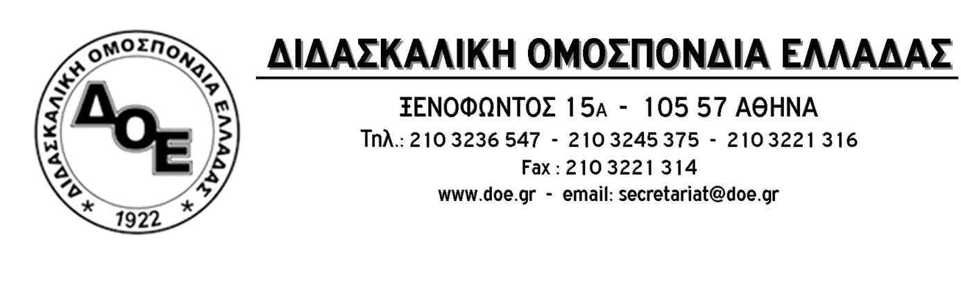
Αρ. Πρωτ. 51 | Αθήνα 4/9/2019  Προς  Τους Συλλόγους Εκπαιδευτικών Π.Ε.

Θέμα: «Δράσεις του Δ.Σ. της Δ.Ο.Ε. στα εγκαίνια της 84^{ης} Δ.Ε.Θ., Σάββατο 7 Σεπτεμβρίου 2019»

Συναδέλφισσες, συνάδελφοι

Το Δ.Σ. της Δ.Ο.Ε. συμμετέχοντας στις δράσεις των εργαζομένων, στο πλαίσιο των εγκαινίων της 84^{ης} Δ.Ε.Θ., πραγματοποιεί συγκέντρωση των Συλλόγων εκπαιδευτικών Π.Ε. στα γραφεία της Ε.Δ.Ο.Θ. (Προξένου Κορομηλά 51, 4^{ος} όροφος) το Σάββατο 7 Σεπτεμβρίου 2019 και ώρα 12.30 μ.μ. στην οποία μπορούν να συμμετέχουν όλοι οι συνάδελφοι.
Καλούμε όλους τους εκπαιδευτικούς να συμμετέχουν μαζικά και δυναμικά στη μεγάλη συγκέντρωση και πορεία όλων των εργαζομένων στο άγαλμα του Βενιζέλου, την ίδια ημέρα στις 6.00 μ.μ.

Συναδέλφισσες, συνάδελφοι
Ο αγώνας μας ενάντια στις κυβερνητικές πολιτικές οικονομικής εξουθένωσης των εργαζομένων, με τον μανδύα ή μη των μνημονίων, μας βρίσκει ενωμένους και αποφασισμένους να τις ανατρέψουμε.
Αγωνιζόμαστε για την ικανοποίηση όλων των αιτημάτων του κλάδου μας, όπως εκφράζονται από τις αποφάσεις των Γενικών Συνελεύσεων του Κλάδου και του Δ.Σ. της Δ.Ο.Ε.
Λέμε ΟΧΙ στις αντιεκπαιδευτικές πολιτικές που συρρικνώνουν το δημόσιο δημοτικό σχολείο και νηπιαγωγείο και διεκδικούμε:
- Άμεση πραγματοποίηση μαζικών διορισμών μόνιμων εκπαιδευτικών για όλες τις ανάγκες της εκπαίδευσης σύμφωνα με τις θέσεις του εκπαιδευτικού κινήματος
- Ίσα δικαιώματα μόνιμων & αναπληρωτών εκπαιδευτικών
- Άμεση εφαρμογή της δίχρονης υποχρεωτικής προσχολικής αγωγής και εκπαίδευσης σε όλη την Ελλάδα
- Καμία εφαρμογή αξιολόγησης –χειραγώγησης

Διεκδικούμε, μαζί με όλους τους εργαζόμενους την ικανοποίηση του πλαισίου των αιτημάτων της Α.Δ.Ε.Δ.Υ. :
1. Αυξήσεις στους μισθούς και τις συντάξεις. Υπολογισμό της διετίας 2016 και 2017 στη μισθολογική εξέλιξη. Νέο μισθολόγιο για το 2020 που θα αποκαθιστά σταδιακά τα εισοδήματα, θα αίρει τις αδικίες και θα επαναφέρει το 13ο και 14ο μισθό.
2. Κατάργηση του Νόμου Κατρούγκαλου (Ν. 4387/16) για το ασφαλιστικό και όλων των αντιασφαλιστικών – αντισυνταξιοδοτικών νόμων. Σταδιακή αποκατάσταση όλων των συντάξεων. Καμία ιδιωτικοποίηση της κοινωνικής ασφάλισης. Καθιέρωση συστήματος κοινωνικής ασφάλισης που θα εγγυάται αξιοπρεπή διαβίωση για τους συνταξιούχους, όπως ορίζει το Σύνταγμα.
3. Προσλήψεις μόνιμου προσωπικού, για να καλυφθούν όλα τα οργανικά κενά (Παιδεία, Υγεία, Αυτοδιοίκηση, Ασφαλιστικά Ταμεία, Κοινωνικές Υπηρεσίες κτλ). Κατάργηση της ελαστικής, ενοικιαζόμενης και εκ περιτροπής εργασίας. Μόνιμη και σταθερή εργασία για όλους. Όχι στις απολύσεις συμβασιούχων συναδέλφων.
4. Επέκταση, αύξηση και μη περικοπή από κανέναν εργαζόμενο του επιδόματος επικίνδυνης και ανθυγιεινής εργασίας, που το λαμβάνει σήμερα. Επέκταση του θεσμού των Βαρέων – ανθυγιεινών στο Δημόσιο με ευνοϊκές ρυθμίσεις στα όρια συνταξιοδότησης και το χρόνο εργασίας. Λήψη μέτρων Υγιεινής και Ασφάλειας στους εργασιακούς χώρους.
5. Να σταματήσει η φορολογική επιδρομή και η καταλήστευση του εισοδήματός μας. Αφορολόγητο στα 12.000 ευρώ. Κατάργηση του ΕΝΦΙΑ. Μείωση των συντελεστών του ΦΠΑ στο 15%.
6. Όχι στις ιδιωτικοποιήσεις δημοσίων οργανισμών, κοινωνικών υπηρεσιών και στην εμπορευματοποίηση των κοινωνικών αγαθών. Όχι στην εκχώρηση της δημόσιας περιουσίας στο Υπερταμείο. Αύξηση των κοινωνικών δαπανών για Υγεία, Παιδεία, ασφάλιση, κοινωνική προστασία και περιβάλλον.
7. Κανένας πλειστηριασμός λαϊκής κατοικίας και περιουσίας, για τους εργαζόμενους που αποδεδειγμένα αδυνατούν να πληρώσουν.
8. Κατάργηση της διάταξης για το 50%+1 για τη λήψη απόφασης για απεργία. Θα καταργήσουμε στην πράξη την τροπολογία του Υπουργείου Εργασίας.
9. Κατάργηση όλων των μνημονιακών νόμων.

